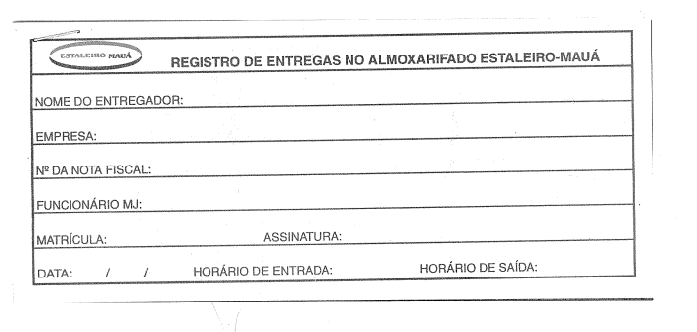

**Obs: Formulário elaborado em bloco via gráfica.**

PS - MAUA- DSA07– DG03 16/11/2021 Rev.0 Página de